BACCALAURéAT PROFESSIONNEL

étude et Définition de Produits Industriels

épreuve E3 - Unité : U 33

Définition de produit industriel

Session 2015

Durée : 4 heures Coefficient : 2

Compétences et connaissances technologiques associées sur lesquelles porte l'épreuve :

C 13 : Analyser une pièce

C 21 : organiser son travail

C 32 : Produire les dessins de définition de produit

S 1 : Analyse fonctionnelle et structurelle

S 3 : représentation d'un produit technique

S 5 : Solutions constructives – Procédés – Matériaux

Ce sujet comporte :

-  Un dossier constitué de 16 pages papier repérées de page 1/16 à page 16/16

-  Un Compact Disc du dossier candidat U33-2015-XXXX contenant :

Les fichiers solidworks (pièces, assemblages et mises en plan),

Le fichier corps-pompe-cotation-XXXX.slddrw pour la cotation,

Le fichier sujet au format Pdf,

Le fichier d’animation au format AVI.

TRAVAIL à RENDRE par le CANDIDAT (y compris les documents non exploités)

Les documents à compléter du dossier travail (Pages 8/16 à 13/16)

Le fichier corps-pompe-cotation-XXXX.slddrw que le surveillant sauvegarde sur disque dur, dans le dossier U33 – 2015 – XXXX
Remplacer XXXX par votre numéro de candidat

Une sortie imprimante du dessin géométral

Une sortie imprimante du dessin de définition

La fiche de suivi signée par le candidat et le surveillant correcteur (Page 15/16)

Calculatrice autorisée « conformément à la circulaire n°99-186 du 16 Novembre 1999 »
et documents personnels autorisés.

Documents remis au candidat :

IMPORTANT

Effectuer les opérations de début de session demandées à la Page 15/16 « Mise en Œuvre du système et Fiche de suivi »
Faire contrôler les opérations de début de session par le surveillant-correcteur

Dossier Technique (Page 2/16)

- Mise en situation du groupe de transfert de gasoil PS30 (Page 2/16),
- Objet de l’étude : le groupe de transfert de gasoil PS30 (Page 3/16),
- Problématique (Page 7/16),
- Analyse fonctionnelle du corps de pompe 7 (Page 7/16).

Dossier Travail (Page 8/16)

- Débuter la session (Page 8/16),

Compléter les tableaux d’analyse du corps de pompe 7 des fonctions 1, 2 et 3 et des relations R1 et R2 (Page 8/16),

Rechercher les cotes dimensionnelles issues des chaînes de cotes J et K (Page 13/16),

Définir le géométral du corps de pompe 7 (Page 14/16),

Réaliser la cotation de définition (Page 14/16),

Finir la session (Page 14/16),
- Barème de correction (Page 15/16),

Mise en œuvre du système et Fiche de suivi (Page 15/16)

Dossier Ressource (Page 16/16)

- Fiche d’aide à la création et gestion des calques dans Solidworks (Page 16/16)

DOSSIER TECHNIQUE

  - Mise en situation du groupe de transfert de gasoil PS30

Les USINES DE RUMAUCOURT, implantées dans le Nord, développent, fabriquent, assemblent, commercialisent et distribuent une gamme complète de POMPES DE TRANSFERT GASOIL et une gamme de NETTOYEURS HAUTE PRESSION qui représentent 80% de son chiffre d’affaire (notamment pour le marché français de l’agriculture).
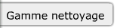
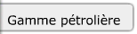

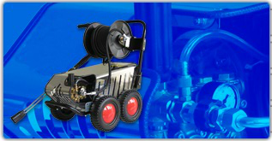
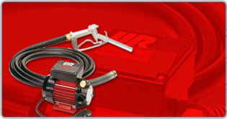

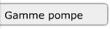
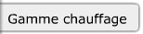
Pour toujours mieux répondre aux besoins du marché français, les USINES DE RUMAUCOURT complètent leur gamme par des produits importés tels que la gamme de pompes ANNOVI REVERBERI, leader mondial de la pulvérisation, dont elles sont distributeurs exclusifs, et une gamme de générateurs d’air chaud.

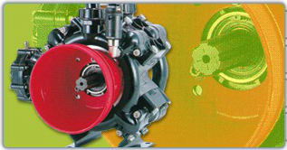
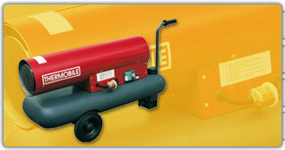

Avec ses 4 gammes de produits très complètes, les USINES DE RUMAUCOURT sont à même de répondre aux besoins d’une clientèle essentiellement issue du monde agricole, mais aussi de l’industrie pétrolière, de la fourniture industrielle, du BTP, etc.

Objet de l’étude
L’étude porte sur la gamme pétrolière et en particulier sur le groupe de transfert de gasoil sur secteur 230 V monophasé (Fig. 1). Le groupe de transfert de gasoil existe aussi sur batterie 12/24V (Fig. 2). Il est constitué d’un moteur et d’une pompe.
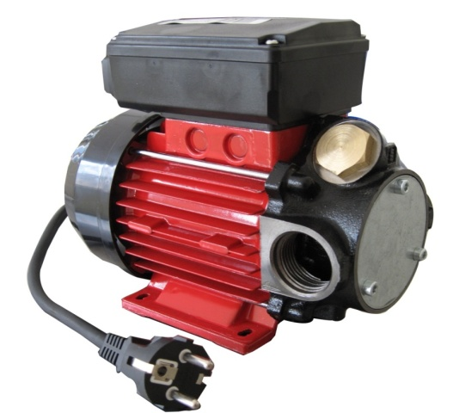
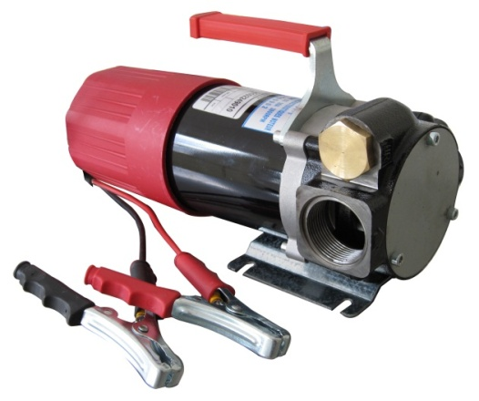
Moteur

Fig. 1 Fig. 2

Pompe

La station murale de transfert 220 V est le produit phare des Usines de Rumaucourt. Le groupe de transfert de gasoil en est l’élément de base. La station murale est équipée en sortie de pompe d’un débitmètre et ensuite d’une cartouche hydrosorb (filtre de gasoil absorbeur d’eau) montée sur le refoulement avec un indicateur de colmatage.

Vue d’ensemble de la station murale 220 V
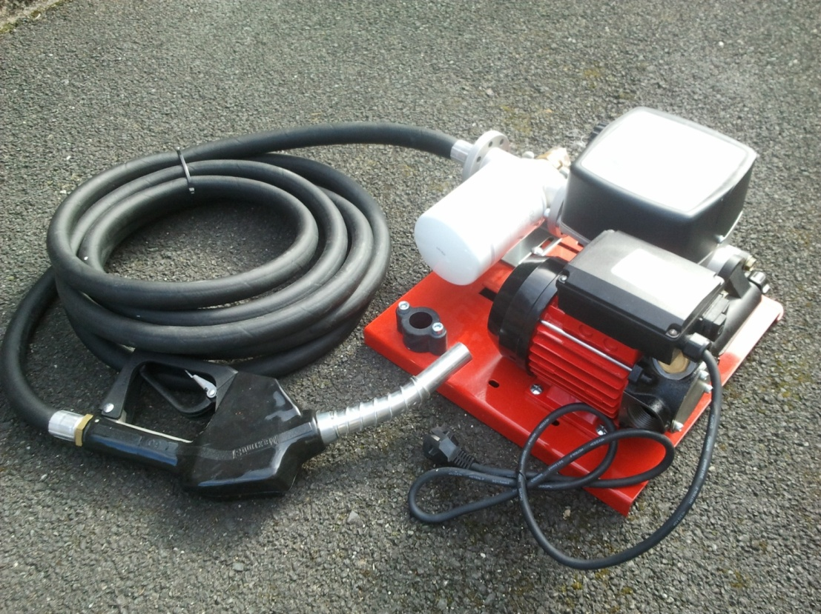
Support de la cartouche hydrosorb
Cartouche hydrosorb

Flexible de refoulement
Débimètre

Collecteur au refoulement de la pompe

Flexible d’admission NON INSTALLE

Pistolet automatique
Câble d’alimentation secteur 220V
LIMITE DE L’ETUDE : Groupe de transfert de gasoil

Le groupe de transfert de gasoil est aussi l’élément de base de divers ensembles allant de la station murale dans l’armoire sécurisée (Fig. 3), au ravitaillement embarqué (Fig. 4) et aux cuves de stockage équipées (Fig. 5). Un ensemble prêt à l’emploi est donc constitué d’un groupe de transfert de gasoil sur secteur ou sur batterie selon l’usage, et d’accessoires (tuyaux, pistolet, débitmètre, filtre, armoire sécurisée, cuve, cartouche etc.).

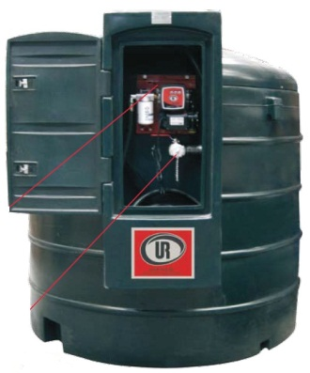
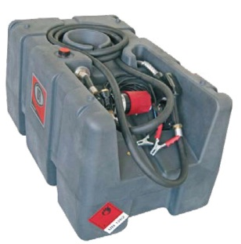
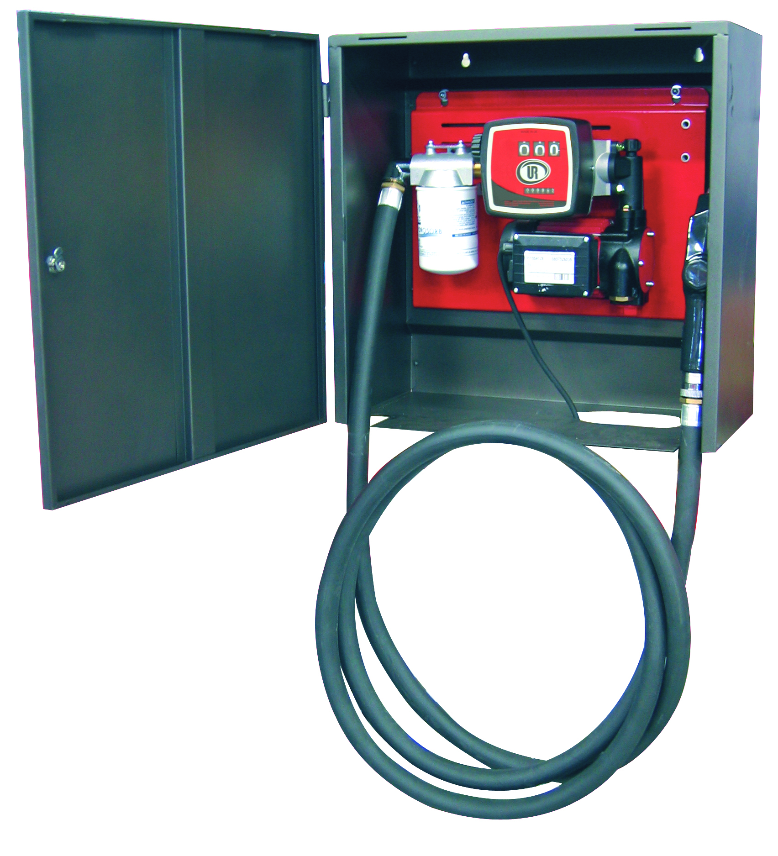

Fig. 3 Fig. 4 Fig. 5

  - Objet de l’étude : le groupe de transfert de gasoil PS30

Le groupe de transfert est équipé d’un moteur électrique 220 V et d’une pompe volumétrique rotative auto amorçante : c’est ici une pompe à palettes.

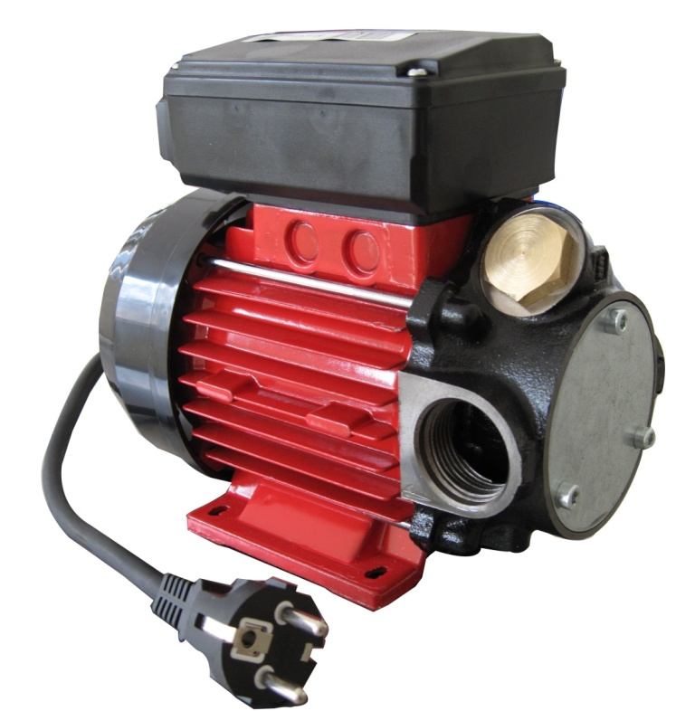
Entrainement de la pompe par moteur électrique

Surpression: sécurité par by-pass

Refoulement

Pompe à palettes

Admission

La cellule hydraulique est composée d’un corps de pompe 7 en fonte, d’un porte-palette 19 et de palettes mobiles 1. Le porte-palette est entrainé par un rotor 16. Il est excentré par rapport à l’alésage de la cellule hydraulique. Cette pompe est de conception simple et robuste et a l’avantage d’être auto amorçante (Voir le plan d’ensemble Page 5/16 et la nomenclature Page 6/16).

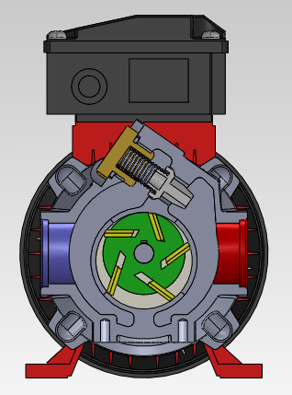

Corps de pompe 7

Palettes mobiles 1

REFOULEMENT

ADMISSION

Porte-palettes 19
Sens de rotation trigonométrique

Rotor excentré 16
Sens de rotation trigonométrique

Le principe de fonctionnement de la cellule hydraulique (Figure suivante) est simple :

- Le porte-palette 19 est excentré par rapport à l’alésage de la cellule hydraulique,
- La force centrifuge plaque les palettes 1 contre cet alésage,
- Le volume inter-palettes est transféré depuis la zone d’admission vers la zone de refoulement,
- L’excentration du rotor 16 assure :
1) l’admission du gasoil par la lumière amont (augmentation du volume),
2) le refoulement du gasoil par la lumière de sortie (diminution du volume).
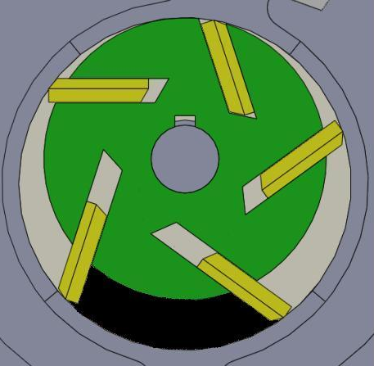
Rotor excentré 16

Palette 1

R1
R2

e
REFOULEMENT
du gasoil

ADMISSION
du gasoil

Corps de pompe 7
Porte-palettes 19

Volume inter-palettes

Principe de fonctionnement : Ouvrir Groupe Moto-Pompe PS30.avi pour voir l’animation

R1 : Rayon de l’alésage de la cellule hydraulique (corps de pompe 7)
R2 : Rayon du porte-palette 19
e : excentration

L’étanchéité dynamique de la cellule hydraulique entre la pompe et le moteur est assurée par une garniture mécanique (joint à lèvre 15).

Joint à lèvre 15

En cas de surpression au refoulement et afin d’éviter tout risque de détérioration, un bouchon by-pass (bouchon 10 + ressort 12 + clapet 13) met en communication l’admission et le refoulement.

Principe de Fonctionnement du by-pass :

- Sans surpression, le ressort 12 précontraint le clapet 13 sur le siège de clapet du corps de pompe 7.
- Quand la surpression exerce un effort supérieur à la précontrainte, le clapet 13 se déplace vers le bouchon 10 vissé dans le corps de pompe 7 et met en communication l’admission et le refoulement.

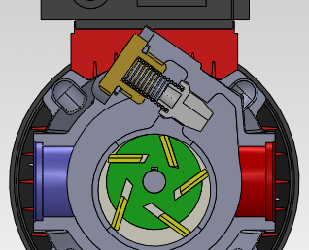
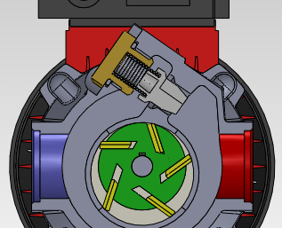
Bouchon 10

Clapet 13

Ressort 12

By-pass précontraint sans surpression By-pass ouvert en cas de surpression

3. Problématique.

La gamme actuelle du groupe de transfert de gasoil 230 Volts monophasés est composée de :
- PS 48 : débit 80 litres/minute, moteur électrique 0.5 Cv
- PS 70 : débit 120 litres/minute, moteur électrique 0.7 Cv
Pour répondre à la clientèle et optimiser la rapport qualité/prix, le bureau d’études a pour mission d’étendre la gamme en créant un débit d’entrée de gamme plus faible de 55 l/min :
- PS 30 : débit 55 litres/minutes, moteur électrique 0.33 Cv
Le bureau d’études souhaite réutiliser au maximum les composants de la pompe déjà existants, y compris le corps de pompe. Le changement du moteur entrainera une modification de ses caractéristiques dimensionnelles.
L’objectif du bureau d’études est donc de modifier, de mettre en plan et de coter le corps de pompe 7 adapté à ce nouveau moteur.

Modification 1 :
Le changement du moteur impose la mise en place côté pompe, d’un nouveau roulement à bille 20 et d’un nouveau joint à lèvre 15.
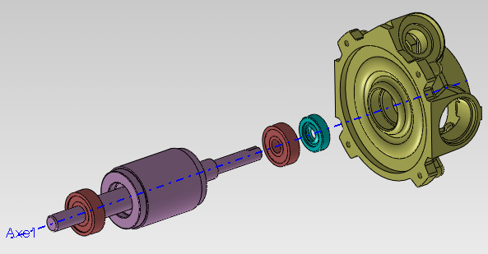
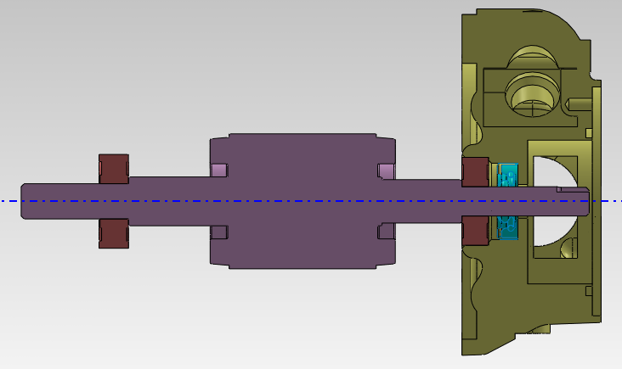
Arbre moteur 16
Roulement 21
Roulement 20

Joint à lèvre 15

Modification 2 :
La diminution des dimensions du carter moteur 2 modifie le positionnement des tirants 6 et le diamètre du centrage court entre le carter 2 et le corps de pompe 7.
Corps de pompe 7
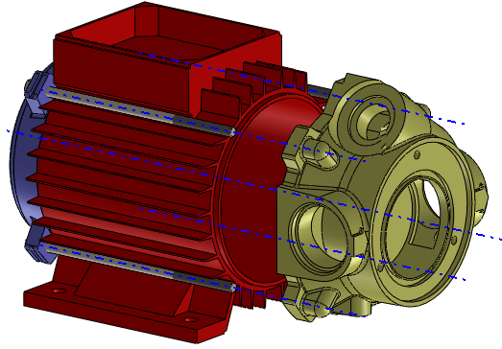
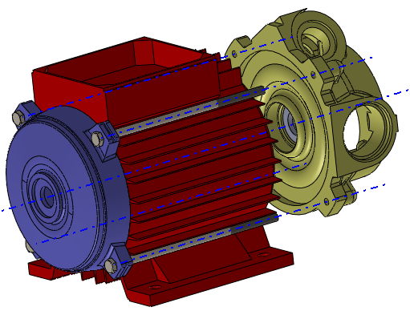

Carter 2
Tirant 6

Modification 3 :
La diminution du débit implique la modification de la cellule hydraulique :
- Diminution de l’excentration e,
- Diminution du rayon R1 de l’alésage de la cellule hydraulique (corps de pompe 7),
- Maintien du rayon R2 du porte-palette 19.

Rappel : e, R1, R2 sont indiqués sur le principe de fonctionnement Page 4/16

4. Analyse fonctionnelle du corps de pompe 7.

  - - Présentation des fonctions techniques, des groupes fonctionnels de surface (GFS) et des pièces en contact sur le corps de pompe 7

Fonctions Techniques et solutions | Pièces en contact sur le corps de pompe 7 | Groupes Fonctionnels de Surfaces et couleur
Fonction 1 : Lier complètement la pompe avec le moteur  - Mettre en position la pompe sur le moteur par appui plan et centrage court (Alésage normal),  - Maintenir en position la pompe sur le moteur par quatre tirants 6. | Carter Moteur 2  4 tirants 6 | GFS 1  (Rouge)
Fonction 2 : Guider en rotation le rotor 16 par rapport au corps de pompe 7 :  - Positionner le rotor 16 par rapport au corps de pompe 7 et résister aux efforts par montage de roulements 20, 21 (charge faible).  - Réaliser l’étanchéité de la cellule hydraulique entre la pompe et le moteur par joint à lèvre 15. | Roulement 20  Joint à lèvre 15 | GFS 2  (Vert)
Fonction 3 : Assurer le débit:  - Configurer le débit de 55 l/mn par la diminution du rayon R1 de l’alésage de la cellule hydraulique. | 5 Palettes 1 | GFS 3  (Bleu)
Fonction 4 : Lier complètement le couvercle 8 avec le corps de pompe 7 :  - Mettre en position le couvercle 8 sur le corps de pompe 7 par appui plan,  - Maintenir en position le couvercle 8 sur le corps de pompe 7 par trois vis 9,  - Réaliser l’étanchéité entre la cellule hydraulique et l’extérieur par joint torique 14 | Couvercle 8  3 Vis 9  Joint Torique 14 | GFS 4  (Marron)

  - - Relations entre les groupes fonctionnels de surfaces

Fonctions techniques | Groupes fonctionnels en relation | Relation et couleur
Assurer le débit par l’excentration du porte-palette 19 :  - - Positionner l’axe de l’alésage de la cellule hydraulique par rapport à l’axe de la portée du roulement 20 | GFS3/GFS2 | R1  (Gris)
Garantir le montage fonctionnel du guidage en rotation :  - Positionner l’axe de la portée de roulement 20,  - Positionner le plan du logement du roulement 20 (chaîne de côtes J, Page 13/16) | GFS2/GFS1 | R2  (Gris)
Garantir le rendement de la pompe en minimisant les fuites entre les volumes inter-palettes par contact direct entre 19 et 7 :  - Positionner le plan de contact entre le porte-palette 19 et le corps de pompe 7 (chaîne de côtes K, Page 13/16) | GFS4/GFS3 | R3  (Gris)
Réaliser l’étanchéité entre la cellule hydraulique et l’extérieur :  - Positionner la rainure du joint torique 14 par rapport à l’alésage de la cellule hydraulique. | GFS4/GFS3 | R4  (Gris)

DOSSIER TRAVAIL

TRAVAIL A EFFECTUER

- Débuter la session

Prendre connaissance du conseil de la session de travail sur la fiche « Mise en Œuvre du système et Fiche de suivi » (Page 15/16).
Prendre connaissance de la « fiche barème » (Page 15/16)

Compléter les tableaux d’analyse du corps de pompe 7 des fonctions 1, 2 et 3 et des relations R1 et R2

A partir de la présentation des fonctions au 4.1 du dossier technique et de l’ensemble du dossier, il vous est demandé de compléter les tableaux d’analyse du corps de pompe 7 des fonctions 1, 2 et 3 associées aux GFS1, GFS2 et GFS3.

Travailler en vous inspirant du tableau complété pour la fonction 4.

Démarche :

Colorier les surfaces fonctionnelles associées aux GFS1, GFS2 et GFS3, sur les extraits de mise en plan en perspective et en projection orthogonale

Inscrire dans les tableaux d’analyse des fonctions 1, 2 et 3 :
  - la nature géométrique des surfaces fonctionnelles,
  - les cotations dimensionnelles avec les tolérances,
  - les spécifications de forme (sans indication de la valeur numérique),

les spécifications d’orientation, de position et de battement (sans indication de la valeur numérique),

les états de surfaces avec indications chiffrées.

Pièce analysée : Corps de Pompe
Fonctions | Pièces en contact | Surfaces fonctionnelles A repasser en marron sur les perspectives ci-dessous | Nature géométrique des surfaces fonctionnelles | Dimensions fonctionnelles | Tolérances géométriques (formes, orientation, position, battement), Cotes fonctionnelles issues des chaînes de cotes. Etats de surface …
FONCTION 4 : Lier complètement le couvercle avec la pompe  - Mettre en position le couvercle 8 sur le corps de pompe 7  - Maintenir en position le couvercle 8 sur le corps de pompe 7  - Réaliser l’étanchéité entre la cellule hydraulique et l’extérieur | Couvercle 8  Couvercle 8  3 vis 9  Joint torique 14 | 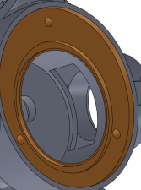  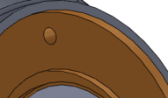 | Plan  3 taraudages  Rainure circulaire :  2 Cylindres  1 plan | M 5  Prof perçage 5.5  Prof taraudage 8  Ø ext 57  Gorge 3.15  Prof 2.15 | REMARQUE : les références utilisées pour le GFS4 sont choisies pour exemple. N’en tenez pas compte pour le choix de vos références pour les GFS1, GFS2 et GFS3.  GFS 4  Repasser en marron les surfaces fonctionnelles sur l’extrait de mise en plan ci-dessous  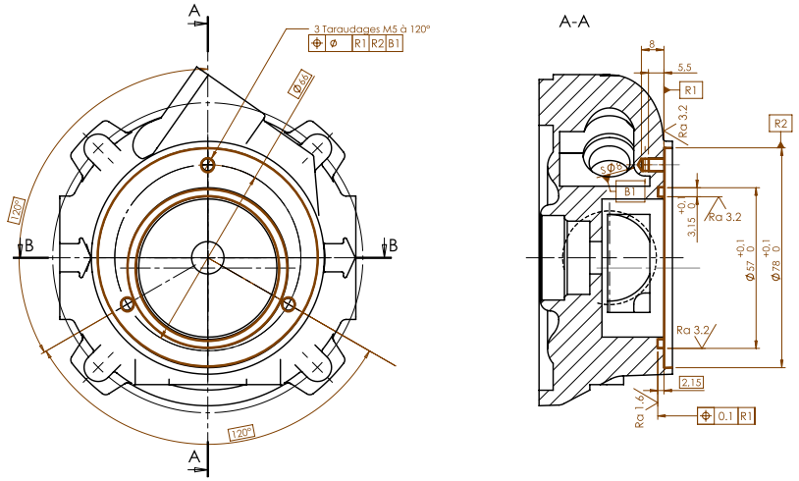

Fonctions | Pièces en contact | Surfaces fonctionnelles  A repasser en rouge sur les perspectives ci-dessous | Nature géométrique des surfaces fonctionnelles | Cotations dimensionnelles | Tolérances géométriques (formes, orientation, position, battement), Cotes fonctionnelles issues des chaînes de cotes. Etats de surface …
FONCTION 1 :  Lier complètement la pompe avec le moteur  - Mettre en position la pompe sur le moteur par appui plan et centrage court.  - Maintenir en position la pompe sur le moteur par 4 tirants 6 | Carter Moteur 2  4 tirants 6 | 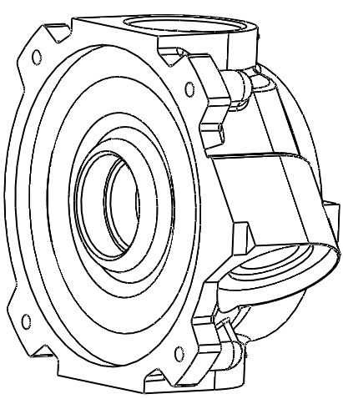 |  |  | Repasser en rouge les surfaces fonctionnelles sur l’extrait de mise en plan ci-dessous  GFS 1  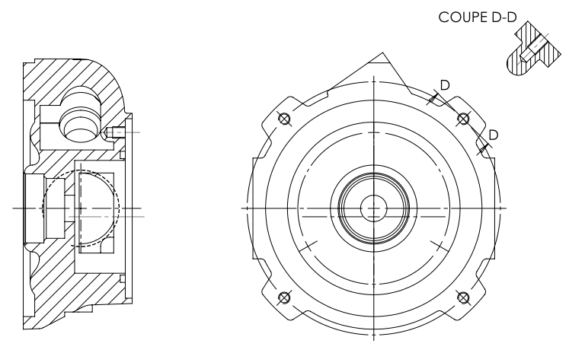

Fonctions | Pièces en contact | Surfaces fonctionnelles  A repasser en vert sur les perspectives ci-dessous | Nature géométrique des surfaces fonctionnelles | Dimensions fonctionnelles | Tolérances géométriques (formes, orientation, position, battement), Cotes fonctionnelles issues des chaînes de cotes. Etats de surface …
FONCTION 2 : Guider en rotation le rotor 16 par rapport à 7  - Positionner le rotor 16 par rapport à 7 et résister aux efforts  - Réaliser l’étanchéité de la cellule hydraulique entre la pompe et le moteur | Roulement 20  Joint à lèvres 15 | 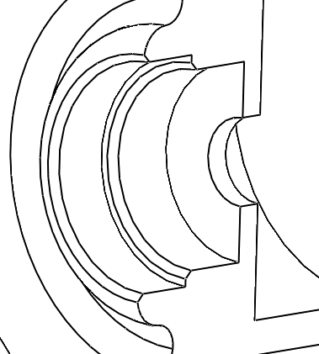 |  |  | Remarque : on pourra reporter ci-dessous les résultats de la chaîne de cote J page 13/16  Repasser en vert les surfaces fonctionnelles sur l’extrait de mise en plan ci-dessous  GFS 2  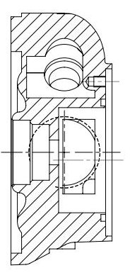

Fonctions | Pièces en contact | Surfaces fonctionnelles  A repasser en bleu sur les perspectives ci-dessous | Nature géométrique des surfaces fonctionnelles | Dimensions fonctionnelles | Tolérances géométriques (formes, orientation, position, battement), Cotes fonctionnelles issues des chaînes de cotes. Etats de surface …
FONCTION 3 : Régler le débit  - Assurer le débit de 55 l/mn | Porte-Palette 19  5 Palettes 1 |  |  |  | GFS 3  Remarque : on pourra reporter ci-dessous les résultats de la chaîne de cote K page 13/16  Repasser en bleu les surfaces fonctionnelles sur l’extrait de mise en plan ci-dessous  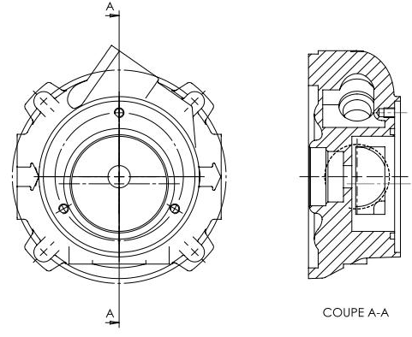

- Rechercher les cotes dimensionnelles issues des chaînes de cotes J et K.

Chaîne de cotes J (relation R2) :

La cote condition J permet le montage fonctionnel du guidage en rotation : jeu axial entre le roulement 20 et le corps de pompe 7 (plan de l’épaulement). On vous demande de :

- Tracer la chaîne de cotes relative à la cote condition J sur la figure ci-dessous,

Exploiter la chaîne de cotes pour répondre à la relation R2 (sans indication de tolérance).

(Remarque : On pourra reporter le résultat dans le tableau de la fonction 2 page 10/16)

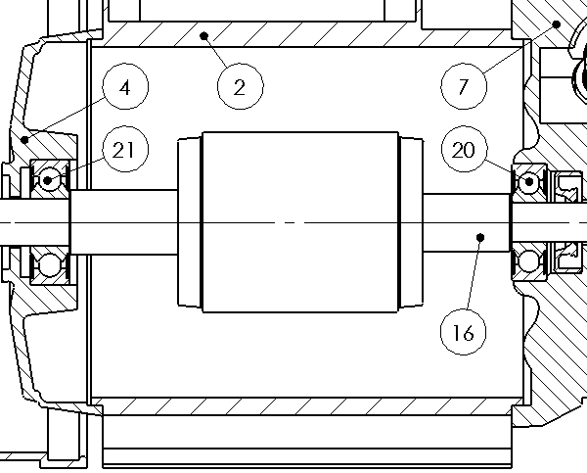

J

Chaîne de cotes K (relation R3) :

La cote condition K permet de garantir le rendement de la pompe en minimisant les fuites de débit de la cellule hydraulique, entre l’admission et le refoulement, par contact direct entre 19 et 8. On demande de :

Tracer la chaîne de cotes relative à la cote condition K sur la figure ci-dessous,

Ecrire les équations en cotes maximales et minimales,

En déduire la cote dimensionnelle tolérancée pour le corps de pompe 7 sous la forme $± \frac{IT}{2}$,

Exploiter le résultat précédent pour répondre à la relation R3 (avec indication de tolérance).

(Remarque : On pourra reporter le résultat dans le tableau de la fonction 3 page 11/16)

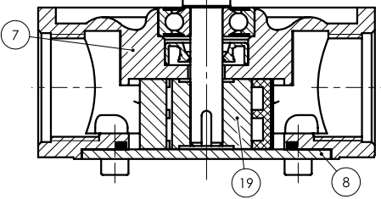
Données :

K = ${0.1}^{\begin{aligned}+0.04 \\ -0.02\end{aligned}}$
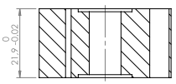
K

Equation en cotes maximales :

Equation en cotes minimales :

Calcul de la cote dimensionnelle tolérancée pour le corps de pompe 7 sous la forme $± \frac{IT}{2}$ :

Définir le géométral du corps de pompe 7

En vous aidant des éléments du dossier, il vous est demandé de réaliser :
- La mise en plan géométrale du corps de pompe 7, à partir du fichier mise en plan corps-pompe-cotation-XXXX.slddrw. Effectuer le choix des vues, coupes, sections et toutes autres vues que vous jugerez nécessaires pour définir complètement les formes du corps de pompe 7 afin de réaliser la cotation de définition,
- Compléter le cartouche et sauvegarder :
- indiquer le numéro de candidat dans le cartouche et toutes les informations,
- faire une sauvegarde sur le disque dur du fichier corps-pompe-cotation-XXXX.slddrw
- Imprimer en 2 exemplaires le dessin géométral du corps de pompe 7, dont un exemplaire est destiné au travail préparatoire (brouillon) de la cotation de définition.

Réaliser la cotation de définition

En vous aidant des éléments du dossier, de la deuxième sortie papier du dessin géométral effectué au 4 du dossier travail, des travaux de recherche de cotation et de recherche des surfaces fonctionnelles que vous avez menés aux 2, et 3 du dossier travail, il vous est demandé de compléter la mise en plan du corps de pompe, à savoir :

- Compléter la mise en plan du corps de pompe 7 par la cotation des GFS1, GFS2 et GFS3 :
- cotation dimensionnelle avec inscription du tolérancement ISO,
- spécifications de forme (sans indication de la valeur numérique),
- spécifications d’orientation, de position et battement (sans indication de la valeur numérique),
- états de surface avec indications chiffrées.
- Ajouter la cotation pour les relations R1, R2, R3 et R4,
- Sauvegarder sur le disque dur le fichier corps-pompe-cotation-XXXX.slddrw.

A noter : sur votre mise en plan, vous utiliserez un calque avec une couleur par groupe de surfaces fonctionnelles et une couleur par relation.

GFS 1 = rouge GFS 2 = vert GFS 3 = bleu R1, R2, R3, R4 = Gris

Une fiche d’aide SolidWorks sur l’utilisation des calques est en document ressource (Page 16/16)

Finir la session

Effectuer les opérations de fin de session demandées à la Page 8/16 « Mise en œuvre du système et Fiche de suivi »

Faire contrôler les opérations de fin de session par le surveillant-correcteur.
TRAVAIL à RENDRE par le CANDIDAT (y compris les documents non exploités)

Les documents à compléter du dossier travail (Pages 8/16 à 13/16)

Le fichier corps-pompe-cotation-XXXX.slddrw que le surveillant sauvegarde sur disque dur, dans le dossier U33 – 2015 – XXXX
Remplacer XXXX par votre numéro de candidat

Une sortie imprimante du dessin géométral

Une sortie imprimante du dessin de définition

La fiche de suivi signée par le candidat et le surveillant correcteur (Page 15/16)

FICHE BAREME : DEFINITION DE PRODUIT
Définition de Produit Industriel : Durée 4h – coefficient 2 (notation sur 40)

ATTENTION : Le candidat est responsable de la sauvegarde régulière de son travail dans le dossier qui lui est réservé.

Tâches |  | Temps conseillé
Début de session | Mise sous tension du poste informatique et des périphériques | Non évalué  5 min | 240 min
Renommer le dossier U33 – 2015 en U33 – 2015 – XXXX
(où XXXX est le numéro du candidat)
Vérifier la présence des fichiers de travail
dans le dossier cité ci-dessus
Définition de Produit | Chaîne de cotes
 | Tracé des chaînes de cotes | 25 min
 | Calculs des cotes maxi et mini de l’alésage et détermination de la cote tolérancée.
 | Recherche des surfaces fonctionnelles et leurs cotations
 | Repérage des surfaces suivant les exemples | 120 min
 | Repérage des SF ou des GSF et cotation sur les dessins et relations entre les GFS
 | Mise en plan du corps
 | Choix judicieux des vues | 60 min
 | Modification ou compléments apportés à la mise en plan effectuée avec le logiciel afin de respecter rigoureusement les normes de représentation en vigueur
 | Cotation de définition du corps
 | Respect des normes d’écriture et du codage informatique | 30 min
 | Respect des calques
Fin de session | Effectuer la (ou les) sortie(s) traceur | Non évalué
 | Vérification de la présence des fichiers de travail dans le dossier U33 – 2015 – XXXX (par le candidat et le surveillant)
Transfert des fichiers vers un support externe
(graveur ou clé USB) avec l'aide du surveillant
 | Vérification de la présence des fichiers de travail sur le support externe (par le candidat et le surveillant)
 | Emarger la fiche de suivi

MISE EN ŒUVRE
Matériel et logiciel

Feuille de SUIVI à remplir par le surveillant-correcteur |  | Tâche effectuée à cocher

DÉBUT DE SESSION
- Mettre sous tension les périphériques et le micro ordinateur,
- Renommer le dossier U33–2015 de C:\ en U33–2015–XXXX
(XXXX : n° du candidat).

SESSION DE TRAVAIL
Le candidat est responsable de la sauvegarde régulière de son travail dans le dossier
U33–2015–XXXX.

FIN DE SESSION
- Effectuer les sorties imprimante demandées,
- Vérifier la présence des fichiers du travail produit dans le répertoire :
U33–2015–XXXX,
- Appeler le surveillant correcteur pour :
- Enregistrer le contenu de U33–2015–XXXX sur un support externe,
- Vérifier et certifier le transfert correct sur le support externe,
- Emarger la « fiche de suivi ».
INCIDENTS
_____________________________________________________________________
_____________________________________________________________________

BAC Professionnel EDPI – Session 2015

ÉPREUVE : E3 - Unité : U33 Définition de produits industriels

CENTRE : ……………………………………………………..

N° d’anonymat : ____________________

BAC Professionnel EDPI – Session 2015  ÉPREUVE : E3 - Unité : U33 Définition de produits industriels  CENTRE : ……………………………………………………..  Nom du candidat : ……………………………….…………….  N° de candidat : ______________________________________  N° d’anonymat : ______________________________________  _______________________________________________________________________________________________  Nom du surveillant correcteur : ……………………………………………… | Signatures  ………..……..  ………..…….

DOSSIER RESSOURCE

Fiches d’aide SolidWorks.
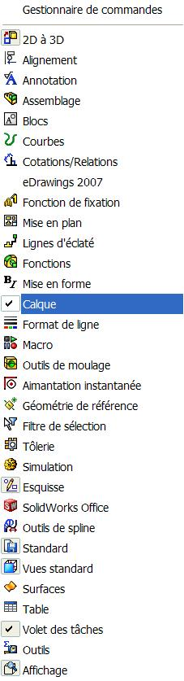
Aide à la création et gestion des calques.

- Mise en place des outils de création des calques sous SolidWorks.
Il faut cliquer sur :
Affichage, Barres d’outils, ce menu s’ouvre.
Ouvrir la barre d’outils :
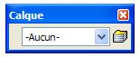

Format de ligne ou mieux Calque

Propriétés de calque

- Pour créer ou modifier un calque.
- Cliquez sur l’icône propriété de calque
Dans la barre d’outils Format de ligne ou Calque.
La gestion est plus rapide dans la barre d’outils Calque.

Cette boite s’ouvre.

- Cliquez sur Nouveau et entrez le nom du calque suivant instructions
précédentes.

- Spécifiez le format de ligne des entités situées sur le calque.
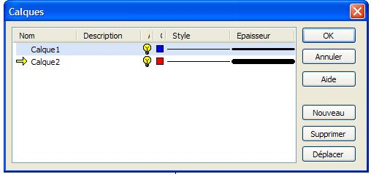
- Ajoutez une Description si vous le
jugez nécessaire.

- Spécifiez la Couleur de ligne.

- Spécifiez le Style si nécessaire.

- Spécifiez l’Epaisseur si nécessaire.

Pour rendre un calque actif cliquez devant le nom du calque.
Ou utilisez le menu déroulant de la barre d’outils calque

Pour rendre visible ou invisible un calque il faut cliquer
l’ampoule qui est jaune

